学生辅修申请流程
- 学生网页端申请:
    - 登陆教务系统网页端
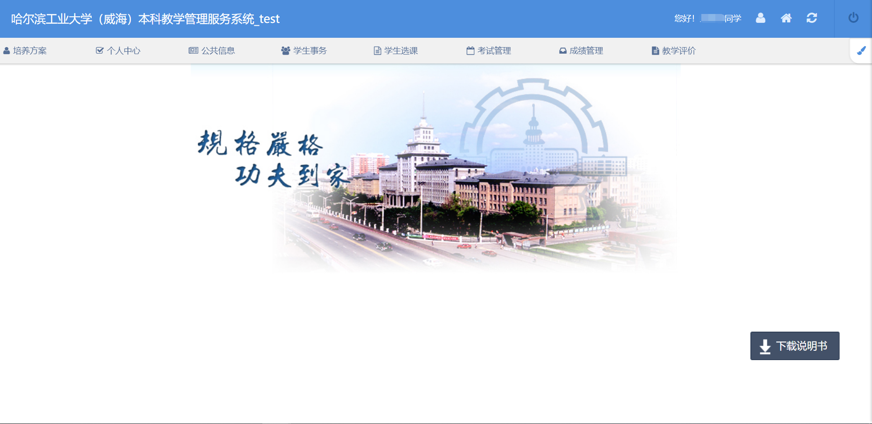
    - 选择“学生事务”——“辅修申请”
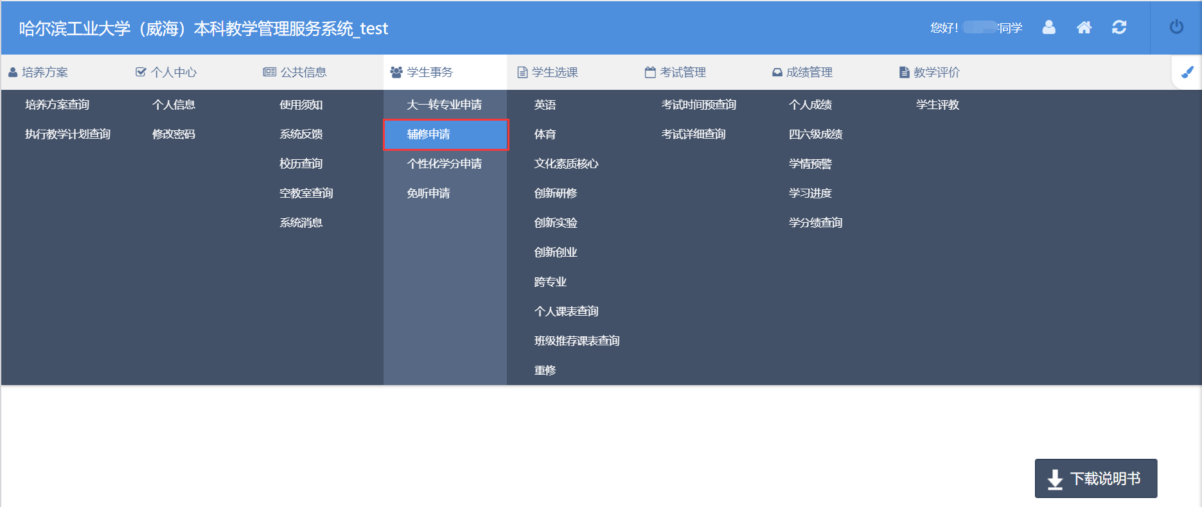
    - 添加辅修申请：选择要辅修的院系、专业，并填写“申请意愿”，点击“保存”，在网页弹出“操作成功”后即为申请成功。并在未开始审核流程前可 以点击修改。
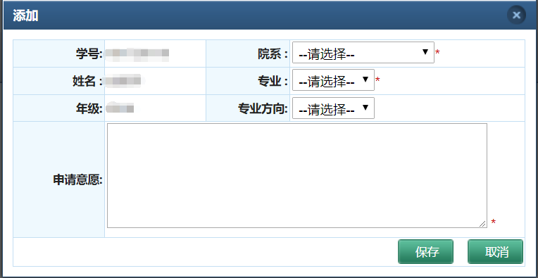
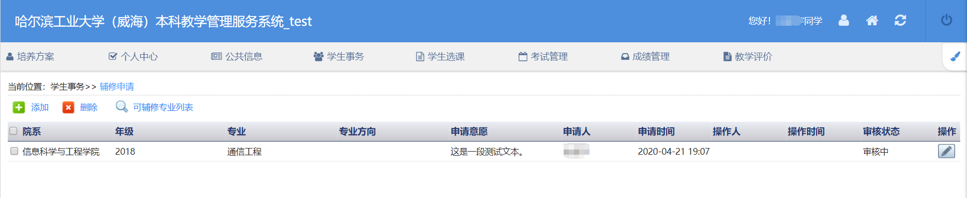
    - 删除：可勾选删除一条未开始审核的申请。
    - 可查看所有可辅修的院系专业。
特别注意：
1.所有同学请登录本科教学管理与服务平台之后，在“个人中心-个人信息”模块填写自己的电话号码和邮箱等信息，方便联系。
2.填写完成后请先保存，检查无误后，再提交。一旦提交将不能修改。
3.提交结束后请在申请结束前再次核查提交状态，确保已提交申请，若未提交视为放弃辅修申请。
4.请务必填写申请意愿，疫情期间，填写申请意愿可替代学生本人签字流程。未填写“申请意愿”的辅修申请将被驳回。
5.为避免网络延迟造成的提交失败，请各位同学切勿卡点提交申请。

